ПРОФИЛЬНАЯ СМЕНА «ЮНЫЙ СПАСАТЕЛЬ»

С 21 по 23 июля 2018 года в ст. Шапсугской Абинского района прошла профильная смена «Юный спасатель», под руководством начальника смены В.И. Закоморного и педагога организатора Т.Н. Закоморной.
В течение 3 дней 20 юных туристов отдыхали далеко за городом в атмосфере чистого горного воздуха и леса. Ребята на протяжении всей смены посещали практические занятия и тренировки ориентированные на совершенствование навыков техники спортивного туризма, повышение уровня общей и специальной физической подготовки. За время профильной смены ребята посетили местные достопримечательности и исторические места.
Организация профильных смен позволит участникам приобрести навыки бережного отношения к природе, а также повысит уровень туристских навыков проживания в природной среде.

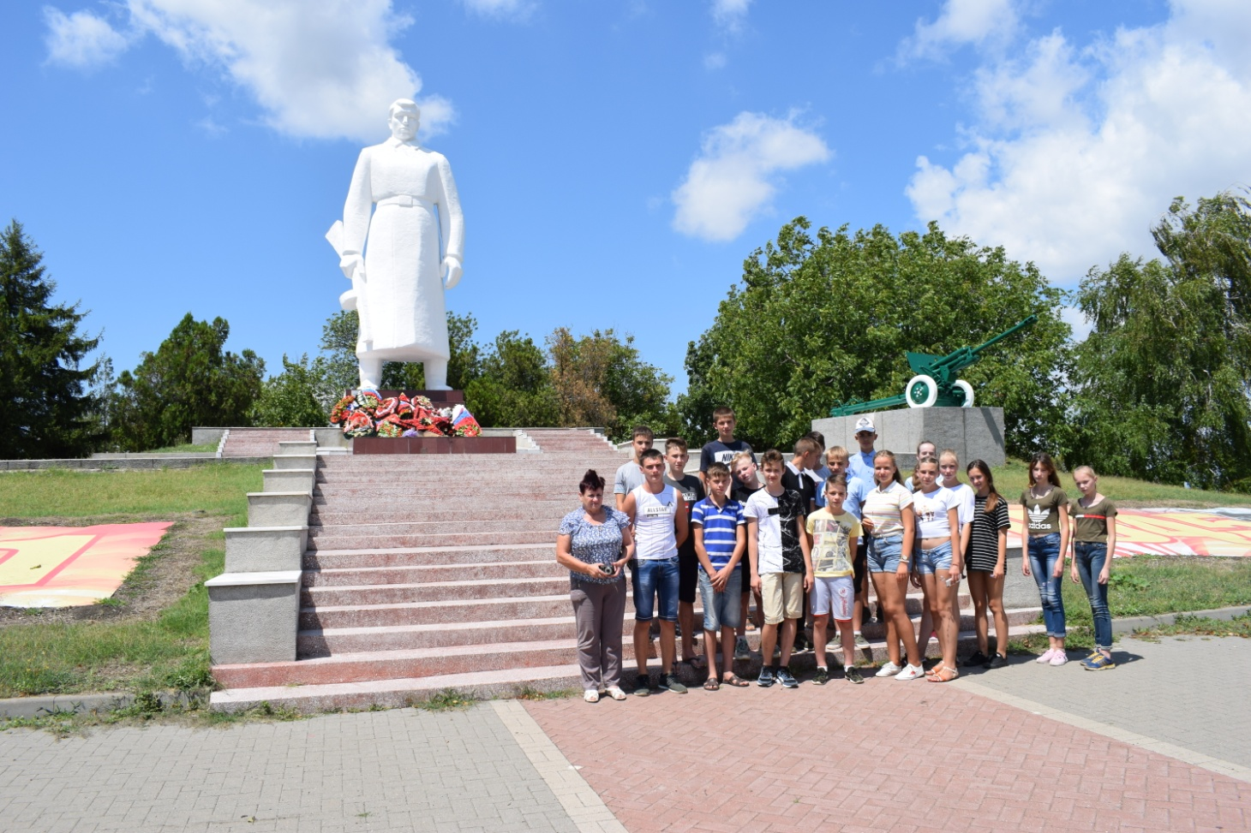

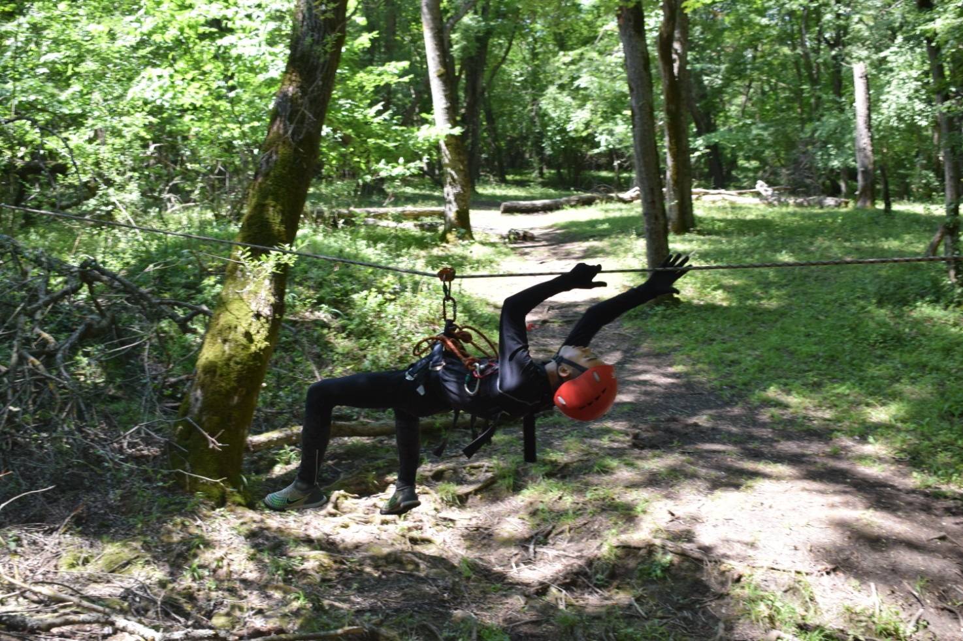
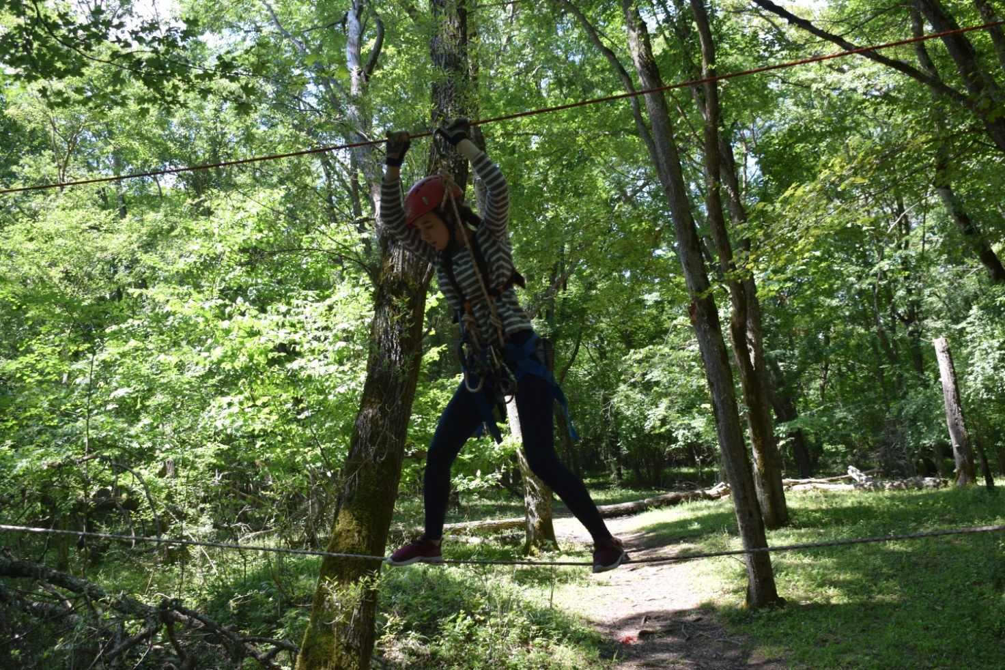
Начальник отдела воспитательной работы
управления образования администрации
муниципального образования
Щербиновский район Н.Н. Соломаха

